# 一阶段分工

持续时间：一周

张云翔：回合制角色移动，自动寻路，需要实现的模块TurnBaseCharactor，可以补充或修改Manager的内容

杨铭：寻找或制作游戏角色模型(包括怪物)和动画。实现即时战斗模块的内容，在Character部分增加即时战斗的Class，补充实现Battle 类

李晟：完善地图自动生成模块，寻找或制作地图块模型，实现和完善游戏系统，实现简易UI

# 现在的游戏系统架构

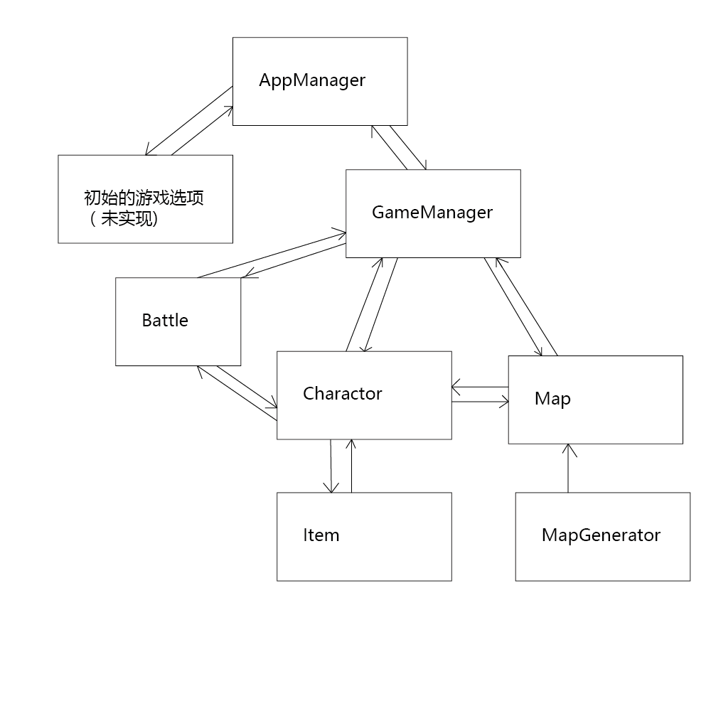

这是一个大致的框架。

有一些细节上的比如角色战斗时的技能和回合制时的区域魔法没有表示，请自行设计实现

# 版本控制

代码用git作为版本控制，添加的美术素材在需要同步的时候打包成unitypackage发到qq群上